Ruimte voor Geo-Informatie  Koningin Wilhelminalaan 41  Postbus 508  3800 AM Amersfoort  Telefoon 033 460 41 00  Fax 033 465 64 57  E-mail secretariaat@ravi.nl  Internet www.ruimtevoorgeoinformatie.nl | 

Indieners
Projecttitel Nederlandstalig: | 3D Topografie (Fase 2 RGI-011)
Projecttitel Engelstalig: | 3D Topography (Phase 2 RGI-011)
RGI-deelprogramma  (één vakje aankruisen) | V. Fundamenteel en strategisch onderzoek en onderwijs
Penvoerder  Postadres:  Bezoekadres:  Bankrekeningnummer:  Bank:  Rechtsvorm:  De deelnemers is: | TU Delft – Onderzoeksinstituut OTB –  Sectie GIS-technologie  Postbus 5030  2600 GA, Delft  Jaffalaan 9  2628 BX, Delft  54.4385.543  ABN-AMRO  Universiteit  BTW-plichtig
Contactpersoon:  Functie:  Telefoon:  Fax:  E-mailadres: | E.M. Fendel  Project manager GIS-technologie  015-278 4548  015-278 2745  e.fendel@otb.tudelft.nl
Projectleider:  Organisatie:  Functie:  Telefoon:  Fax:  E-mailadres : | Prof.dr.ir. P.J.M. van Oosterom  TU Delft – OTB – Sectie GISt  Hoogleraar GIS-technologie  015-278 6950  015-278 2745  oosterom@otb.tudelft.nl
Projectconsortium | - TU Delft – Onderzoeksinstituut OTB – Sectie GIS-technologie
 | - ITC – Department of Earth Observation Science
 | - Topografische Dienst Kadaster
 | - Rijkswaterstaat – Adviesdienst Geo-informatie en ICT
- NedGraphics CAD/GIS B.V.
Oracle USA & NL formeel geen partner meer, blijven wel op oorspronkelijke inspanningsniveau meewerken

Plan van aanpak
Korte omschrijving | Uit fase 1 van dit RGI project is wederom gebleken dat er steeds meer behoefte ontstaat aan echte 3D topografie t.b.v. een breed scala aan toepassingen. Daarnaast zijn er ook toepassingen waar de 2.5D representatie (een enkele hoogte toevoegen) prima voldoet. In dit project moeten de 2.5D representatie en de 3D representatie naadloos op elkaar aansluiten. Hiervoor is niet alleen een nieuw 3D topografisch productmodel noodzakelijk, maar ook nieuwe methoden en technieken voor de inwinning, opslag, analyse, visualisatie en interactie op basis van dit 3D model. De omvang van de toegevoegde waarde hiervan zal worden onderzocht in een aantal concrete praktijksituaties en het nut zal zowel kwalitatief als kwantitatief expliciet gemaakt worden. O.b.v. de resultaten van fase 1 richt dit vervolgonderzoek zich in het bijzonder op de toepassing van zogenaamde Triangulated Irregular Networks (TINs) en Tetrahedronized Irregular Networks (TENs). Het terrein zelf (maaiveld) wordt daarbij gemodelleerd als een TIN.  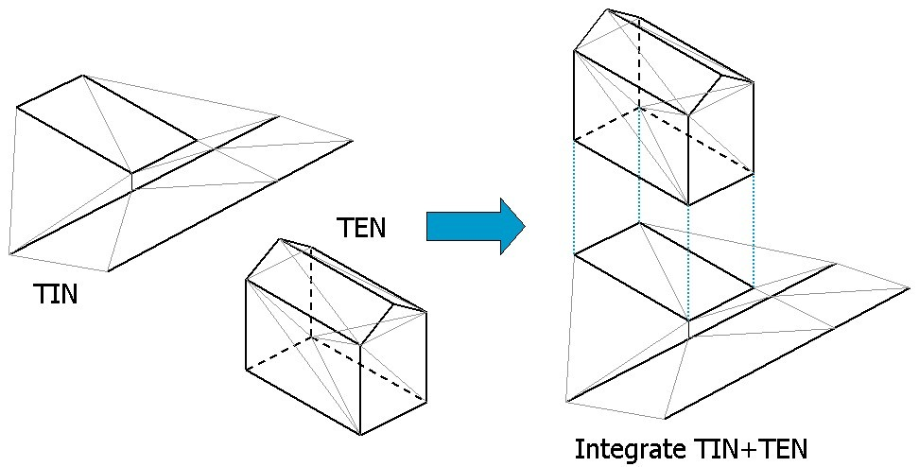Combinatie en integratie van 2,5D en 3D modellen
Probleemstelling | In de huidige praktijk komen er steeds meer organisaties die hun topografische informatie goed gestructureerd en modelmatig opslaan in een database. De problemen die zich daarbij voordoen hebben vooral te maken met het willen vastleggen van de 3D wereld in een 2D (kaart)model. De huidige topografische bestanden zijn op dit moment beperkt tot 2D representaties soms aangevuld met een hoogtecomponent (2.5D). De situaties, waarin dit in de praktijk onvoldoende blijkt, komen steeds vaker voor: viaducten, gebouwen boven wegen, tunnels, etc. Gevolg hiervan is dat er verschillende ‘ad hoc oplossings’ modellen worden gemaakt, omdat voor deze situaties geen enkele 2D-oplossing optimaal is. Mede gelet op het feit dat de gebouwde omgeving steeds “complexer” wordt, neemt de vraag naar goed gestructureerde (3D) oplossingen dus alleen maar toe.  De huidige situatie op het gebied van (de gewenste) 3D topografie kent dus op een belangrijk aantal aspecten flinke beperkingen, waardoor bepaalde taken niet optimaal of zelfs helemaal niet worden uitgevoerd. Deze aspecten betreffen in de eerste plaats het ontbreken van een geaccepteerd 3D topografisch (basis)model, dat geschikt is ter ondersteuning van vele (3D) toepassingen. Overigens is een van de complicerende factoren dat een topografisch basisbestand niet specifiek gemaakt is voor één toepassing, maar juist wordt geacht verschillende toepassingen te ondersteunden. Naast het 3D topografisch product model zelf, is er behoefte aan 3D inwinning en conversie (waarin gebruik wordt gemaakt van bestaande 2D data), zodat er echte correcte 3D objecten in het model ontstaan. Verder ontbreekt voor een groot deel de opslag- en analysefunctionaliteit nodig ter ondersteuning van 3D geo-informatie in databases (DBMSen).
Doelstelling | Hoofddoel: Een doorbraak forceren in de toepassing van 3D topografie in de bedrijfs-ICT-omgeving door structurele inbedding van 3D methoden en technieken.  Op dit moment zijn er vele ‘ad hoc’ 3D-toepassingen, die de behoefte van mensen aan 3D informatie onderstrepen; denk bijv. aan de 3D-visualisatie van een nieuw bouwwijk door een projectontwikkelaar. Echter, dit zijn hele specifieke oplossingen (zelf gegevens ingewonnen, niet gedeeld). De toepassing is geïsoleerd en sluit dus niet aan bij de bedrijfs-ICT-omgeving (koppeling met andere gegevens en diensten niet mogelijk). Dit gaat geheel in tegen de gedachte achter de Geo-Informatie Infrastructuur (GII; het op efficiënte wijze delen en hergebruiken van de middelen). Ook de 3D methoden en technieken zijn vaak zeer beperkt (alleen visualisatie, geen analyse). Door de GII te verrijken met 3D technologie en gedeelde 3D topografische informatie, zullen de huidige (ad hoc) 3D-toepassingen veel efficiënter kunnen worden en zullen er nog veel meer toepassingen komen. Hierbij valt te denken aan VR/AR- en 3D-visualisaties, bezonning, zichtlijnbepaling, etc. Ook is er een toenemende vraag voor het projectmatig toepassen van 3D topografie op het gebied van bijvoorbeeld het ruimtelijk ontwerpen. Nu worden VR/AR-visualisaties toegepast bij vooral de grotere projecten. De potentiële groei zit met name in het toepassen van VR/AR-visualisaties in kleinere projecten.  Een (sub)doelstelling noodzakelijk voor het bereiken van het hoofddoel, is om een 3D topografisch productmodel te ontwikkelen op basis van de te ondersteunen gebruikerstaken (wensen, zoals verkregen in fase 1), waarin de relevante terreinobjecten zelf als 3D volumes zijn opgenomen aansluitend op de rest van het 2.5D hoogtemodel. De modellering gebeurt door deze objecten op te bouwen als een verzameling aanliggende, elkaar niet overlappende, tetraëders. De abstracte 'platte' representatie van het Tetrahedronized Irregular Network, of het 'grondvlak' van het terreinobject, is deel van het maaiveld en dus onderdeel van het TIN. Op deze wijze is het mogelijk binnen een geo-DBMS een complete planaire partitie op te bouwen, waarin alle terreinelementen binnen het TIN voorkomen en de 3D-objecten als een TEN 'op' dit TIN worden gepositioneerd. Een gerelateerde vraag is hierbij of de veelvuldig toegepaste Delaunay triangulatie in dit opzicht de 'beste' 2.5D terreinmodellering afdwingt.  Belangrijk deel van het onderzoek wordt gevormd door het opbouwen van de inhoud van dergelijke 3D topografiemodellen op basis van bestaande topografie en hoogte-informatie en nieuwe inwintechnieken. Belangrijke nationale bestanden in deze context zijn de TOP10vector/TOP10NL (TDKadaster), de DTBs (RWS/AGI) en AHN (RWS/AGI). Een zeer belangrijke bron van 3D informatie wordt gevormd door laserdata (zowel vanuit de lucht als vanaf posities nabij het aardoppervlak).  Stadsmodel ingewonnen uit laserdata met hoge puntdichtheid  Nadat het model gevuld is met 3D topografische data worden ook de 3D analyses relevant. Het zal duidelijk zijn dat deze aanzienlijk complexer zijn dan hun 2D tegenhangers. Denk hierbij aan het efficiënt berekenen van 3D buffers, 3D map-overlays, en het uitvoeren van 3D generalisaties. Daar het model gebaseerd is op driehoeken en tetraëders en een gebruiker denkt en werkt met complete objecten moet hier een vertaalslag worden gemaakt naar de bijbehorende 3D punt, polyline (lijn), polygon (vlak) of polyhedron (volume) representaties.  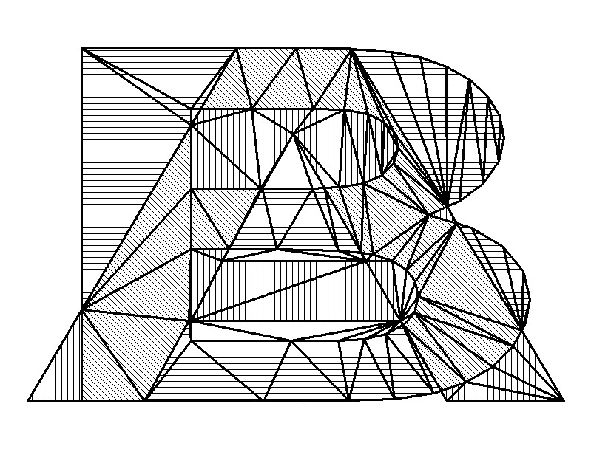  Map-overlay op basis van driehoeksrepresentaties  De presentatie van en interactie met 3D topografische informatie (opgeslagen in een efficiënt model in de geo-DBMS) vragen om andere technieken dan in 2D. Het moet in de eerste plaats ook mogelijk zijn om uit het 3D model een traditionele cartografische weergave te maken (waarin zaken als taluds en viaducten op de bekende wijze moeten worden weergegeven).
Historie en aanleiding project | Zoals in de probleemstelling en doelstelling reeds beschreven, bestaat de vraag naar 3D topografie en 3D geo-informatie al langer. Sinds 2002 wordt er gewerkt aan onderzoeksvoorstellen en tegelijkertijd is het onderzoek ook voortvarend aangepakt (o.a. promotiewerk Edward Verbree en start Friso Penninga). Het oorspronkelijke projectvoorstel kreeg een B-beoordeling, waarna vervolgens de gebruikerswensen nog explicieter als uitgangspunt genomen zijn. Dit heeft geresulteerd in het voorstel voor de eerste fase van het project en dit onderzoeksprogramma wordt gedurende 2005 uitgevoerd. De concrete aanleiding voor dit project is dat de eerste fase wederom heeft aangetoond dat er vraag is naar 3D geo-informatie, zowel op het gebied van inwinning en modellering, als op analyse en visualisatie (zoals gedocumenteerd in de rapporten geproduceerd tijdens de eerste fase).
Activiteiten en taakverdeling | Het nieuwe overall project 3D topografie (dus incl. fase 1) is als volgt onderverdeeld in deelprojecten:  - DP0: Projectmanagement  - DP1: Onderzoek naar toegankelijkheid en gebruikerswensen 3D topografische informatie en systemen  - DP2: 3D topografisch model  - DP3: 3D conversie en inwintechnologie  - DP4: 3D DBMS en analyse  - DP5: Kennisborging en communicatie  DP1 valt onder fase 1 van het project en wordt in 2005 afgerond en valt formeel buiten dit projectplan voor fase 2 (hoewel het inhoudelijk natuurlijk geheel aansluit). De resultaten uit DP1 vormen in belangrijke mate de input voor DP2 (randvoorwaarden en eisen voor het model), DP3 (inventarisatie bestaande bestanden om te integreren tot 3D gegevens, gewenste 3D gegevens en de kloof hiertussen die gedicht moet worden) en DP4 (gewenste gebruiksdoelen, worden terugvertaald naar een set analyses, waar nader onderzoek naar moet worden verricht ter realisatie) Ook onderling zijn de deelprojecten DP2, DP3 en DP4 nauw met elkaar verbonden. Het 3D topografisch model uit DP2 is het raamwerk voor de 3D inwinning/conversie en tevens voor de 3D analyse. Het resultaat (3D data en ervaring) is in een aantal slagen input voor DP4, zodat de database met echte data kan worden gevuld (en er ruimtelijk 3D geanalyseerd kan worden met echte data i.p.v. proefdata). Het is echter geen eenrichtingsverkeer, want de ervaringen in DP3 en DP4 zullen weer worden teruggekoppeld naar DP2 voor eventuele aanpassingen in het 3D topografisch model.  Als extra waarborg voor een integrale probleemaanpak en maximale synergie zijn in DP0 en DP5 de activiteiten op het gebied van projectmanagement, kennisborging en communicatie geëxpliciteerd. Aangezien dit project primair fundamenteel onderzoek bevat, zullen resultaten telkens gepubliceerd worden in zowel vak- en wetenschappelijke tijdschriften, waarmee de verworven kennis en inzichten voor eenieder vrij toegankelijk en bruikbaar zijn.  Activiteiten en taakverdeling per deelproject:  DP0: Projectmanagement  Eindverantwoordelijk: TUD (projectmanager)  - Organiseren van projectbijeenkomsten: a. totale project: 4 keer per jaar, b. onderzoekers TUD/ITC minimaal 12 keer per jaar, c. verder op ad hoc basis bijeenkomsten (ook met niet project-partners).  - Monitoren voortgang van de verschillende deelprojecten en hun onderdelen (met name de voortang van de op te leveren deelproducten), maatregelen nemen indien voortgang in gevaar komt.  - Financiële aspecten zowel richting bureau RGI als richting de project partners: elke kwartaal overzichten richting bureau RGI waarop projectsubsidie voorschot wordt verkregen, aan het einde van het jaar een jaaroverzicht project (met accountantsverklaring), verwerken van de kwartaal declaraties van de partners (omvang uitbetaling minimaal 5000 euro anders opsparen tot volgende kwartaal)  DP1: Onderzoek naar toegankelijkheid en gebruikerswensen 3D topografische informatie en systemen  Eindverantwoordelijk: TUD  Voor een uitgebreide beschrijving van DP1 wordt verwezen naar het plan voor fase 1, waarin dit deelproject verder wordt opgesplitst in vijf deelactiviteiten, met per deelactiviteit de taakverdeling en aanpak.  DP2: 3D topografisch model  Eindverantwoordelijk: TUD  Dit onderzoek richt zich op het realiseren van een 3D topografische terreinrepresentatie in een feature-gebaseerd geïntegreerd TIN/TEN model. Alhoewel huidige 2.5D terreinrepresentaties vaak bevredigende resultaten geven in visualisatietoepassingen, ondersteunen ze geen 3D analyses, zoals volumeberekeningen, geluids- en stankanalyses en het optimaliseren van mobiele netwerken. Om dergelijke analyses mogelijk te maken, is een model nodig dat gebruik maakt van een 3D primitieve (volume). Een breed scala aan technieken is hiervoor beschikbaar, waaronder primitive instancing (parametriseren), boundary representations, CSG (Constructive Solid Geometry) en spatial-partition representaties. TINs en TENs, respectievelijk 2D en 3D representaties die gebruik maken van simplexes, zijn voorbeelden van de laatste groep representaties en zijn voor dit onderzoek gekozen omdat ze de complexiteit van berekeningen terugbrengen. De topografische objecten zullen worden in- en uitgevoerd in open dataformaten, zoals GML 3 of X3D. Een van de belangrijkste voordelen van het opslaan van gegevens in een datastructuur is dat hierdoor validatie mogelijk word (naast efficiënte analyse algoritmen, onderdeel van DP4), zowel op onderliggende TIN/TEN datastructuur niveau als op objectniveau. De TIN/TEN structuur is bovendien dermate ‘rijk’ dat conversie naar andere formaten efficiënt mogelijk is.  Binnen dit deelproject zijn twee speerpunten te onderscheiden:  - Theoretische track: conceptueel model, met aandacht voor conversie naar diverse formaten. Resulteert in UML-model, met beschrijving over koppeling in XML/GML  - Topografische track: gericht op het toepassen van het model voor 3D topografie. Aandacht voor o.a. productspecificaties, richtlijnen voor keuzes tussen 2,5D en 3D modelleren.  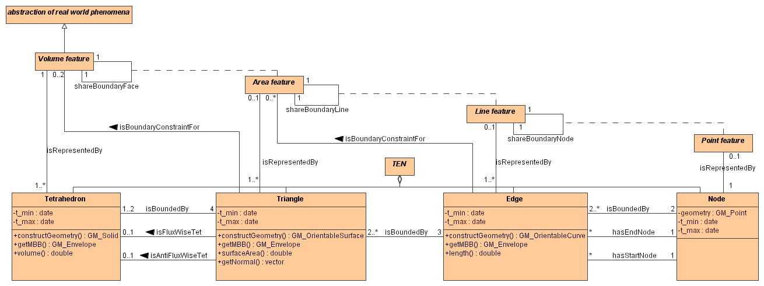Mogelijk UML diagram van onderliggend TEN model  Literatuur:  - Li, R., Data structures and application issues in 3D geographic information systems. Geomatica 48-3, p. 209-224, 1994  - Midtbo, T., Spatial modelling by Delaunay Networks of Two and Three Dimensions, PhD thesis, University of Trondheim, 1993  - Penninga, F., 3D Topographic data modelling: Why rigidity is preferable to pragmatism. LNCS: Proceedings of Cosit'05, p. 409-425, 2005  - Pilouk, M., Integrated modeling for 3D GIS. PhD thesis, Wageningen University, 1997  DP3: 3D conversie en inwintechnologie  Eindverantwoordelijk: ITC  De productie van de topografische kernbestanden (TOP10vector, GBKN) met de huidige fotogrammetrische of tachymetrische methoden is arbeidsintensief en dus kostbaar. De inwinning van 3D topografische informatie vergt een nog veel grotere inspanning en is zelfs voor kleinere gebieden nog vaak te duur. Hierdoor kunnen de mogelijkheden, die 3D topografie biedt, onvoldoende benut worden.  In dit deelproject van het Bsik-project 3D Topografie staat de ontwikkeling van efficiënte methoden voor de inwinning van 3D topografische informatie centraal. Hierin zijn drie stappen te onderscheiden:  - Terreinhoogte met topografie (2.5D): In de eerste fase wordt een koppeling gelegd tussen de TOP10vector/TOP10NL en het AHN. Doel van deze fase is om aan elk TOP10vector-object hoogte-informatie toe te voegen, waarmee een ruwe 3D beschrijving gemaakt kan worden. Hiervoor dient de TOP10vector/TOP10NL informatie gebruikt te worden om in de stedelijke gebieden de laserdata te filteren (d.w.z. de terreinpunten te bepalen). Het AHN bestaat in stedelijke gebieden immers uit de ongefilterde laserdata. De TOP10vector kan echter uitstekend gebruikt worden om objectsgewijs een filtering uit te voeren en zo de objecthoogten te bepalen.  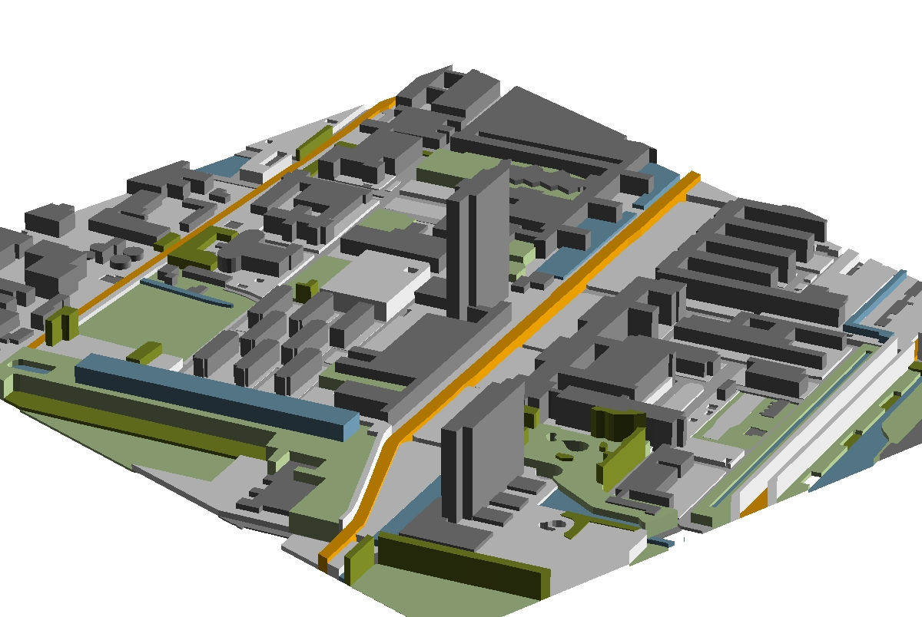  Terreinhoogte met topografie  - Echte 3D gebouwen: In de tweede fase ligt de nadruk op de modellering van het stedelijk gebied. Uitgangspunt hierbij vormt aanwezige informatie uit GBKN en kadastrale databases en gedetailleerde metingen met laseraltimetrie. Doelstelling van deze fase is om te komen tot een zo automatisch mogelijke herkenning en modellering van dakvormen.  - Ondergrondse (en indoor) topografie: In de derde en laatste fase volgt de inwinning van volledige 3D modellen van viaducten en tunnels, maar ook voor gedetailleerde visualisaties van de bebouwde omgeving (dakoverstekken, structuur van gevels). Voor deze zeer gedetailleerde modellering zal gebruik gemaakt worden van terrestrische opnames met zowel laserscanners als camera’s.  Literatuur:  - Simonse, M. (2000): Integratie van TOP10vector en het AHN, afstudeerscriptie TU Delft.  - Vosselman, G. (2003): 3-D reconstruction of roads and trees for city modelling  - International Archives of Photogrammetry, Remote Sensing and Spatial Information Sciences, Dresden, Germany, October, vol. 34, part 3/W13, pp. 231-236.  - Vosselman, G., Gorte, B.G.H., Sithole, G., Rabbani, T. (2004): Recognising structure in laser scanner point clouds. International Archives of Photogrammetry, Remote Sensing and Spatial Information Sciences, Freiburg, Germany, October, vol. 36, part. 8/W2, pp. 33.38.  DP4: 3D DBMS en analyse  Eindverantwoordelijk: TUD  Het in DP2 ontworpen datamodel zal geïmplementeerd worden in een geoDBMS omgeving en uiteindelijk ook gevuld met 3D geo-informatie die is ingewonnen middels in DP3 ontwikkelde technieken. Dit ontwikkelde prototype zal als open-source software beschikbaar gemaakt worden voor elke geïnteresseerde partij, om zo dichterbij het uiteindelijke doel te komen: implementatie van het 3D model en functionaliteit binnen een standaard bedrijfs-ICT omgeving.  In het prototype zullen triangulatie- en tetrahedrisatie algoritmen worden gebouwd, alsmede functionaliteit voor het bijhouden van het model. Daarnaast zullen analyses zoals buffer, overlay en intersectie mogelijk gemaakt worden om uiteindelijk complexere analyses uit te kunnen voeren.  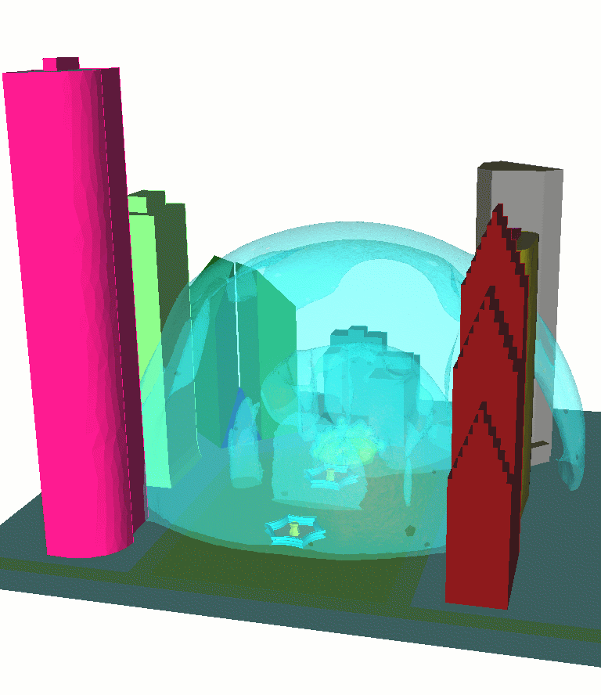  Simulatie in 3D van een explosie  Literatuur:  - Shewchuck, J.R., Tetrahedral Mesh Generation by Delaunay Refinement, Proceedings of the Fourteenth Annual Symposium on Computational Geometry (Minneapolis, Minnesota), p. 86-95, Association for Computing Machinery, 1998  - Verbree, E., The STIN method: 3D surface reconstruction by observation lines and Delaunay TENs. Proceedings of the ISPRS working group III/3 workshop '3D reconstruction from airborne laserscanner and InSAR data', Dresden, 2003  DP5: Kennisborging en communicatie  Eindverantwoordelijk: TUD  Overzicht van activiteiten:  - Alle kennis die binnen project gegenereerd wordt is openbaar en voor iedereen toegankelijk. Deze kennis zal daarom in (formele) publicaties worden vastgelegd. Bovendien zullen de documenten ook via een eigen website van het project beschikbaar zijn voor de gehele wereld.  - Er zal jaarlijks een inter-RGI project bijeenkomst worden georganiseerd met nauw gerelateerde RGI projecten. Denk hierbij aan de Virtueel Nederland en Virtual Reality projecten, maar mogelijk ook nog andere projecten, waarbij de 3D component van belang is. De verhouding tussen deze projecten is dat het project 3D Topografie de basis geo-informatie (topografie) verzorgt (model, inwinning, opslag/analyse), welke dan binnen de andere projecten gebruikt kan worden. De eerste keer zal deze bijeenkomst in sept’05 worden georganiseerd. Afspraken maken zodat de verschillende projecten en hun resultaten in de praktijk straks op elkaar aansluiten binnen de NGII.  - Publicaties in vakbladen, wetenschappelijke tijdschriften en proefschriften zorgen voor een belangrijk deel van de formele kennisdistributie (voor aantallen zie tabel met Senter-mijlpalen), deze zullen ook weer in het onderwijs gebruikt worden.  - Het doel is om de kennis uiteindelijk toe te passen in een aantal nationale bestanden: DTBs en Top10NL.  - Internationale 3D Topography workshop organiseren in 2007/2008, resulterend in een boekpublicatie  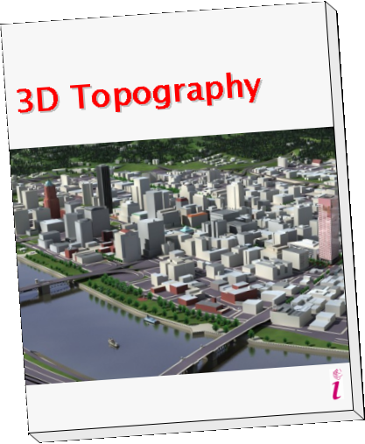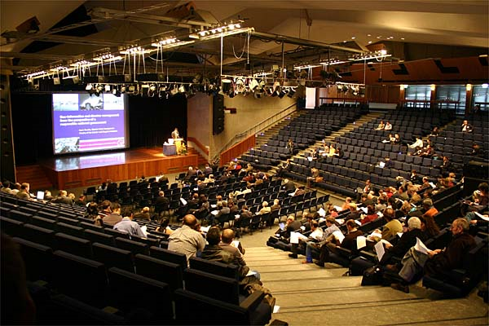  Een internationale 3D Topografie workshop zal resulteren  in publicatie van een boek over 3D topografie  - De te ontwikkelen prototypen (3D topografie dataset) als demonstrators (hard- en software) zullen de kennis in een ‘tastbare’ vorm presenteren.  - De kennis zal in de producten van (betrokken) leveranciers worden opgenomen (en zo uiteindelijk bij vele gebruikers komen).  - Burgerparticipatie: Door burgers met de laagdrempelige gebruikersinterface voor 3D topografie (en plannen) te confronteren kunnen ze zich een goed beeld vormen van de situatie (en de mogelijke ingrepen). Hierdoor zullen ze ook een goed gefundeerde mening kunnen opbouwen en eventueel zelfs alternatieven kunnen voorstellen.  - De vermarkting van de beoogde projectresultaten valt buiten de scope van het project.
Planning en fasering | Planning per DP:  DP0: Projectmanagement  Gedurende looptijd gehele project, zie voor specifieke jaarlijkse / driemaandelijkse taken de omschrijving bij "Activiteiten en taakverdeling, DP0: Projectmanagement"  DP1: Onderzoek naar toegankelijkheid en gebruikerswensen 3D topografische informatie en systemen  Als geheel afgerond binnen fase 1 op 31 december 2005, zie het plan voor fase 1 voor de gedetailleerde tijdsplanning.  DP2: 3D topografisch model  Op basis van resultaten, gebruikerswensen en de huidige (on) mogelijkheden zal een nieuw 3D topografisch model worden ontworpen. Het conceptueel model is belangrijke input voor DP3 en DP4. In het eerste kwartaal van 2006 zal dit model beschikbaar komen voor deze DP's. In de periode hierop volgend zal veel interactie plaatsvinden tussen DP2 en DP3/DP4, aangezien het voortschrijdend inzicht, verkregen uit de daadwerkelijke implementatie in de geoDBMS, zal leiden tot een reeks aanpassingen aan het model Verder binnen 2006: het afronden van het promotieonderzoek van Edward Verbree.  Maand ‘-2’- ‘0’ (feitelijk nog onderdeel van fase 1 in 2005, maar hier aangeduid met maandnummer voor ‘1’): 2.5D terrein representatie op basis van TEN modellering  Maand 1-2: eerste conceptuele 3D TIN/TEN model  Maand 3-4: eerste logische 3D TIN/TEN model  Maand 1-6: 3D oppervlak representatie op basis van TEN modellering  Maand 7-11: inleiding, conclusies en aanbevelingen (proefschrift Verbree met focus op 3D oppervlak representaties)  Maand 13-14: tweede conceptuele 3D TIN/TEN model  Maand 15-16: tweede logische 3D TIN/TEN model  Maand 22-24: evaluatie conceptuele en logische 3D TIN/TEN modellen  DP3: 3D conversie en inwintechnologie  DP3 zal voornamelijk in de vorm van een promotieonderzoek uitgevoerd worden. Voor dit promotieproject is het volgende tijdspad aan te geven:  Maand ‘-3’-‘’-1’ (weer in 2005, onderdeel van fase 1: allen maandnummer voor ‘1’): literatuurstudie, gegevensverzameling, inwerken in datastructuren AHN, TOP10vector en GBKN.  Maand ‘0’-8: Koppeling AHN-TOP10vector/TOP10NL (1e level-of-detail)  Maand 9-26: Semi-automatische modellering van gebouwen (2e level-of-detail)  Maand 27-38: Integratie met terrestrische opnamen voor gedetailleerde 3D modellen (3e level-of-detail)  Maand 39-44: Afronding proefschrift  Aangezien de promovendus per 1 september 2005 begint met zijn werkzaamheden, komt maand ‘-3’ overeen met september 2005. Dit valt dus nog binnen fase1 van het project (deel DP1). De staart van het promotieonderzoek (met name schrijven proefschrift) valt buiten het project 3D topografie (stopt formeel dec 2008, maand 36).  DP4: 3D DBMS en analyse  Het conceptueel model uit DP2 zal zo snel mogelijk in 2006 in een geoDBMS omgeving geïmplementeerd worden (demo-omgeving). Vervolgens zullen na een eenvoudige proefdata set, de realistische data uit DP3 worden gebruikt. Op basis van deze testomgeving kunnen verdere verbeteringen in zowel conceptueel als logisch model plaatsvinden en mogelijk ook terugkoppeling naar de 3D conversie/inwinning.  Globaal tijdspad:  Maand 1-6 Bouwen initieel prototype opslag en bevraging  Maand 5-6 eerste technische 3D TIN/TEN model  Maand 7-12 Prototype uitbreiden met mogelijkheid trianguleren / tetrahedriseren  Maand 17-18 Tweede technische 3D TIN/TEN model  Maand 12-24 Implementatie basis analyses (overlay, buffer, etc.)  Maand 25-36 Implementatie complexe analyses  DP5: Kennisborging en communicatie  Kennisborging is een continue proces en daarmee niet een afzonderlijke activiteit die ingepland wordt, maar juist volledig geïntegreerd wordt met de activiteiten uit andere DP's. Nadrukkelijk worden wel de internationale 3D workshop in 2007 en de boekpublicatie in 2008 genoemd.
Resultaten en tussenresultaten | DP0: Projectmanagement  De (tussen)resultaten van dit deelproject omvatten o.a. alle (financiële) rapportages, terugkoppeling naar Bureau RGI en de algehele voortgang van het project in de breedste zin des woords.  DP1: Onderzoek naar toegankelijkheid en gebruikerswensen 3D topografische informatie en systemen  Zie het plan voor fase 1.  DP2: 3D topografisch model  - Theoretisch TIN/TEN featuremodel (conceptueel en logisch, beide in twee versies)  - Topografisch 3D productmodel TIN/TEN gebaseerd  - STIN hoogtemodel (of ander data afhankelijk TIN)  DP3: 3D conversie en inwintechnologie  - Terreinhoogte met topografie (ruwe koppeling TOP10/AHN, 2.5D)  - Detailmodellen (2.5D gebouwen uit laseraltimetrie en GBKN data)  - 3D modellen (terrestrische opnamen: overstek, brug, tunnel,...)  DP4: 3D ruimtelijke analyse algoritmen  Technologische aspecten topografisch model (technisch model in geo-DBMS, opslag. bijhouding)  - Creatie/validatie TIN en TEN meshes binnen geo-DBMS  - TIN/TEN ruimtelijke analysen binnen geo-DBMS (buffer, overlay,...)  DP5: Kennisborging en communicatie  - Centrale bijhouding alle publicaties  - Centrale bijhouding alle prototypes  - Internationale workshop  - Boekpublicatie
Risicobeheersing | Het consortium zal door een projectleider (PL, prof. van Oosterom) aangestuurd worden, die tevens de overall wetenschappelijke coördinator is.  Binnen de projectorganisatie is er een projectmanager (PM, Fendel) ter ondersteuning van de administratieve en financiële zaken. Verder is er een qualitymanager (QM, prof. Vosselman) verantwoordelijk voor de kwaliteitsborging binnen het project. De niet-universitaire partners (dataproducent, gebruiker, industrie) vaardigen elk een contactpersoon (CP) af, die zitting neemt in de praktijkstuurgroep (PSG). Door de samenstelling van het consortium zullen zowel praktijkkennis als academische kennis worden gebundeld.  Zoals uit het voorgaande (taakverdeling, planning, resultaten) blijkt zijn er belangrijke raakvlakken/interfaces tussen de verschillende deelprojecten. Er zal regelmatig overleg zijn tussen de verschillende partners in het project (elk minstens 4 keer per jaar ‘projectbreed’). Dit naast het directe overleg tussen de participanten bij uitvoering van het onderzoek.
Kwaliteitsborging | Het gehele project bestaat uit een aantal deelprojecten. Elk van de deelprojecten kent een aantal werkpakketten met op te leveren (tussen)resultaten; zie onderdeel ‘Resultaten en tussenresultaten’ (hierboven). Belangrijke taak van de QM is de samenwerking tussen de verschillende deelprojecten te bevorderen (op basis van de inhoudelijke kwaliteit van de uit te wisselen deelproducten en de communicatie hieromtrent). Voor wat betreft de wetenschappelijke resultaten zal een deel van de kwaliteitsborging gezocht worden in het publiceren in internationale peer-reviewed wetenschappelijke tijdschriften.

Consortium
Penvoerder | De penvoeder heeft ervaring met het leiden van een consortium bij de uitvoering van projecten. Een van de meest relevante voorbeelden in dit kader is het LWI project ‘3D GIS & Virtual Reality’ (waarin Karma is ontwikkeld), zowel in omvang als thema redelijk vergelijkbaar met het huidige voorstel. In het project werkten toen mee: de Meetkundige Dienst van de Rijkswaterstaat en Holland Railconsult in samenwerking met NS Geodesie & Infradata als eindgebruikers samen met de faculteiten Geodesie en Technische Wiskunde en Informatica van de TU Delft, ITC, TNO-FEL, Cross-Worlds en SARA. De sectie GIS-technologie was hier ook de projectleider.  Middels het geëxpliciteerde projectmanagement in DP0 en kennisborging en communicatie in DP5 is de rol van de project manager stevig verankerd in de structuur van het project. De project manager ondersteund de projectleider in zijn leidende en controlerende rol.
Partners | De trekker van het voorstel is de TU Delft, GISt. De kracht van het consortium is dat de partijen gezamenlijk expertise hebben, die een belangrijk deel van de hele 3D geo-informatie keten (modelleren, converteren, inwinnen, analyseren) afdekt. Bovendien wordt hier zowel vanuit de wetenschap als vanuit de praktijk naar gekeken. De Topografische Dienst Kadaster zal meewerken aan het boven tafel krijgen van de 3D productwensen (in het kader van een productverbetering van de Top10vector) en bovendien test geo-informatie inbrengen. Ditzelfde geldt ook voor de RWS/AGI, die bovendien AHN (hoogte)data zullen inbrengen, naast de DTBs. Via promotieonderzoek zal de TU Delft GISt werken aan 3D modelleren, ITC/EOS zal werken aan het converteren/inwinnen van 3D data en TU Delft GISt aan 3D analyseren. Een belangrijke rol binnen het consortium hebben NedGraphics en de middels het GDMC (GeoDatabase Management Centre) samenwerkende industriepartners zoals Bentley, Esri en Oracle:  - ze zorgen voor het mede opstellen van de wensen en specificaties op het gebied van 3D topografie (mede namens hun klanten, die ook direct bij het project worden betrokken),  - gedurende het project zullen ze de tussen resultaten evalueren en van hun commentaar en advies voorzien,  - commercieel aantrekkelijke resultaten zullen in de productlijnen worden opgenomen (en zo voor de maatschappij direct bruikbaar worden).
Projectteam | - TU Delft, GISt: ir. F. Penninga (AIO), ir. E. Verbree (UD), prof.dr.ir. P.J.M. van Oosterom (HL)  - ITC/EOS: prof.dr.ir. M.G. Vosselman (HL), dr. K.Tempfli (UD), ir. Sander Oude Elberink (AIO)  - Topografische Dienst Kadaster, drs. N.J. Bakker (senior beleidsmedewerker afd. Onderzoek en Ontwikkeling)  - Rijkswaterstaat Meetkundige Dienst (RWS/AGI): Hans Nobbe (senior beleidsadviseur Rijkswaterstaat AGI)  - NedGraphics CAD/GIS B.V., G. Zuidema (adjunct-directeur), ir. M. van der Eerden (manager development), ir. F. de Jong (product manager), ing. K. Ouwehand (senior software architect) en dr.ir. M.E. Stoter-de Gunst (senior consultant).  Formeel geen deel uitmakend van het projectteam, maar wel toegezegde inspanning:  - Oracle: ing. H.G.A. Wammes (spatial consultant), drs. F.J. Versteeg (technical architect), R. Kothuri, PhD (project leader Oracle Spatial 3D)

Financieel (gebruik de meegeleverde spreadsheet)
Begroting | Totaal project fase 2: 699.837 euro (subsidie en eigen samen). Zie toegevoegde spreadsheet in bijlage 1.
Financiering | Helft eigen bijdrage partners (zie bijlage 1).

Maatschappelijke en economische relevantie
De huidige topografische producten in Nederland beperken zich tot het weergeven van de werkelijkheid in twee dimensies. Doordat de werkelijkheid bestaat uit 3D objecten, die bovendien steeds complexer worden als gevolg van het toenemend meervoudig ruimtegebruik in Nederland, groeit de vraag naar nauwkeurige 3D topografische modellen. Deze modellen richten zich op het faciliteren van 3D analyses om zo beleidsmakers meer grip op complexe ruimtelijke ontwikkelingen te bieden. Deze vraag naar meer grip komt voort uit een breed scala aan gebruikerswensen en beleidsvoornemens, variërend van duurzame stedelijke ontwikkeling tot adequate rampenbestrijding.

Alhoewel een geavanceerd geo-informatie product als een 3D topografie bestand de reputatie van Nederland als geo-informatie land wereldwijd zal versterken, liggen de belangrijkste maatschappelijke baten in het efficiënter en effectiever maken van door het 3D topografiebestand ondersteunde taken. Zo kan het gebruik van 3D topografie worden gebruikt als basis om nieuwe beleidsplannen duidelijk te maken (eventueel ook via internet) en misverstanden weg te nemen. Betrouwbare 3D topografie zal bijdragen aan een beter bestuur in de breedste zin des woords.

In economisch opzicht zal 3D topografie voor een omzetverhoging bij de geodataproducenten zorgen. Ditzelfde geld voor de 3D software (geo-DBMS, analyses, GIS ). Deze software is nu nog niet op de markt beschikbaar, en zal dus in een belangrijke behoefte kunnen voorzien. Het is in zo’n geval wel belangrijk dat een dergelijk product onderdeel uitmaakt van een bekende grotere productfamilie.

Wetenschappelijke kwaliteit en innovativiteit
Dit onderzoeksproject is primair een wetenschappelijk onderzoek. Het bundelt de krachten van internationaal toonaangevende onderzoekers op het gebied van inwinning en modellering van geo-informatie. Het project beoogd -in tegenstelling tot de internationaal talrijke ad-hoc ontwikkelde deeloplossinkjes- een fundamentele en integrale oplossing voor de huidige beperkingen op het gebied van 3D topografie.

Kennisverspreiding
Kennisoverdracht | Om doublures in dit projectplan te voorkomen, wordt verwezen naar de eerdere beschrijvingen van DP5: Kennisborging en communicatie. In dit deelplan worden efficiënte en effectieve kennisborging en kennisoverdracht gewaarborgd.
Relaties | Het 3D Topografie project heeft met name nauwe relaties met de twee andere 3D RGI projecten: "Virtual Reality voor stedelijk planning en veiligheid" en "Virtueel Nederland". In het najaar van 2005 zal in een gezamenlijke bijeenkomst een strategie voor optimale wisselwerking tussen de projecten nader worden uitgewerkt.

Toegevoegde waarde
Ruimte voor Geo-Informatie | Het onderzoeksproject 3D Topografie past uitstekend binnen de missie van RGI. Dit project wil de NGII van een nieuwe (derde) dimensie voorzien en zo bijdragen aan adequater en efficiënter bestuur door verbeterde analysemogelijkheden, aan betere burgerinteractie door het bieden van inzichtelijkere modellen en zodoende Nederland op 3D gebied aan de internationale top te brengen.  Zie voor kwantificering van de bijdragen in mijlpalen het overzicht in bijlage 2.  Zie voor relaties met andere RGI projecten het voorgaande kopje Relaties.
Kennisinfrastructuur | Belangrijkste toegevoegde waarde van dit project is dat de GII wordt uitgebreid met een 3D component (over de gehele breedte vanaf gebruikerbehoefte, via inwinning, opslag en analyse tot aan inzet in echte toepassingen). Deze verrijkte GII is een essentieel onderdeel van de kennisinfrastructuur in de toekomst (voor vele eindgebruikers dwars door de maatschappij).  Naast de deelnemende dataproducenten (en gebruikers) als TD Kadaster en RWS/AGI, zijn de resultaten voor wat betreft de realisatie van een 3D topografie product ook van belang voor andere (toekomstige) dataproducenten, zoals b.v. ProRail, LSV GBKN of commerciële dataproducenten, 3D Kadaster (en zouden ze de ontwikkelde methoden en technieken ook kunnen toepassen).
Internationaal | Het onderzoek beoogd internationaal toonaangevend en vernieuwend te zijn, waarmee de scope van dit onderzoek duidelijk de landsgrenzen overschrijdt.

Bijlagen
- 1: financiele spreadsheet
- 2: Ingevulde bijlage Senter-mijlpalen

